23. 3. 2021
KALIGRAFIE TANČÍCÍ POSTAVY (ultra stylizace)
Minulý týden jsem dostal pár doopravdy vydařených kaligrafických prací. To mě přivedlo i k dnešnímu úkolu. Spojit kaligrafický dynamický záznam písma s postavou v pohybu. To znamená pomocí jen pár tahů tužky vystihnout pohyb tak, aby se postava dala použít na jakési případné logo.
Připravíme si zase spojené dvě tužky, ale nebudeme dělat písmo. Pokusíme se nakreslit postavu v pohybu jen pár tahy. Najdi si obrázky postav při tanci anebo při sportování.
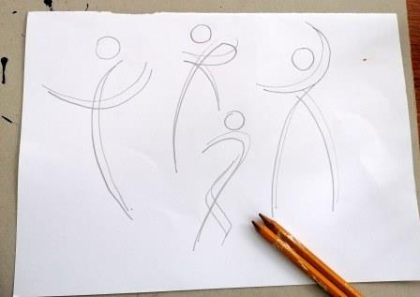
Tužkami zkus vystihnout pohyb. Na rozdíl od písma, můžeš natočit tužky tak, aby Ti tloušťka vyšla na tělo a ztenčující se tah na nohy a ruce. Podmínkou ale zůstává plynulý tah tužkou, jako u písma. (První pokusy jsem nevyfotil, tento papír už je druhý výběr) Srab.

Poté si vezmi fix a postavy vyčerni. Hned tak zjistíš, která je složitá, která je zajímavá, ale potřebuje dodělat.
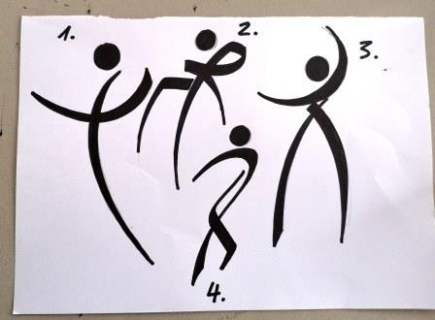
Mně se líbila jednička a tak jsem se rozhodl ji dodělat. Dvojka byla tragicky složitá. Nad trojkou jsem uvažoval, ale přesto jsem dal přednost jedničce, protože trojka byla více statická. Čtyřka, dala by se, ale hodně práce.

Nakonec to dopadlo tak, že jsem na pauzáku spojil jedničku a trojku dohromady. Pauzák mít nemusíš, stačí tenký papír a průsvit na okně, jak jsme většinou zvyklí.
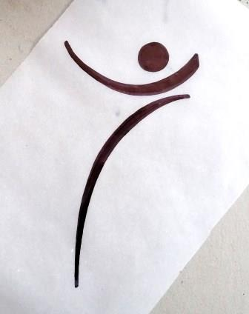
Takže se zkus inspirovat pohybem taneční či sportovní postavy, podaří se?
Ještě ke kaligrafii. Víš o tom, že je hodnocena DANY stejně jako asijské bojové sporty? Od šestého DANU smí lektoři učit čínsko-japonskou kaligrafii na universitách v Japonsku. I u nás v Evropě má toto právo udávat DANY pár vysokých uměleckých škol. Vím třeba o Montpellier ve Francii.
Noticka na závěr. Dcera jednoho mého blízkého kamaráda tam studovala. Má dva DANY. Střední studovala na Žižkově – umprumku. To jen pro ty, co dnes studují na středních výtvarkách, že nejsou jen umělecké školy v Čechách.
O. Tragan

